LAPORAN TUGAS PRAKTIKUM

PEMROGRAMAN BERBASIS WEB



# Oleh

# Mochamad Zaidan Al Rasyid

# 4522210118

# Dosen

# Adi Wahyu Pribadi

# S-1 Teknik Informatika

# Universitas Pancasila

# 2023/2024

**Tugas Praktikum PBW 1**

Yang pertama menginstall Herd (Instalasi Herd di Windows)

1. Mengakses herd menggunakan Laravel Herd (<https://herd.laravel.com/windows>)

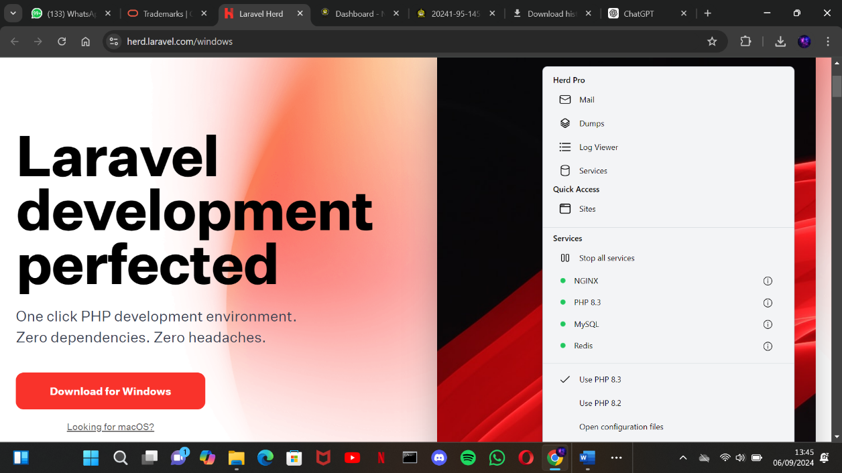

1. Setelah selesai melakukan proses Instalasi pada Herd dan klik finish.

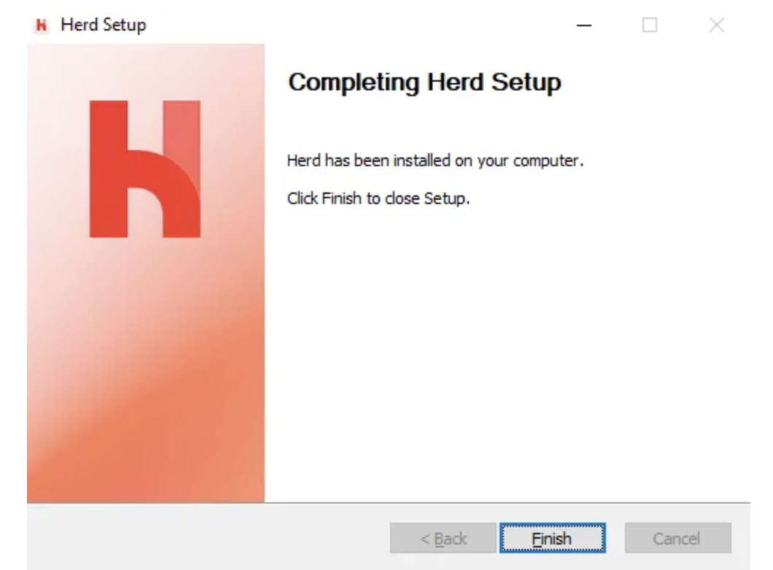

1. Selanjutnya melakukan pengecekan dengan mengakses cmd Herd agar dapat mengetahui version PHP dan NGNIX yang digunakan, Terntara Laravel menggunakan version 5.7.2

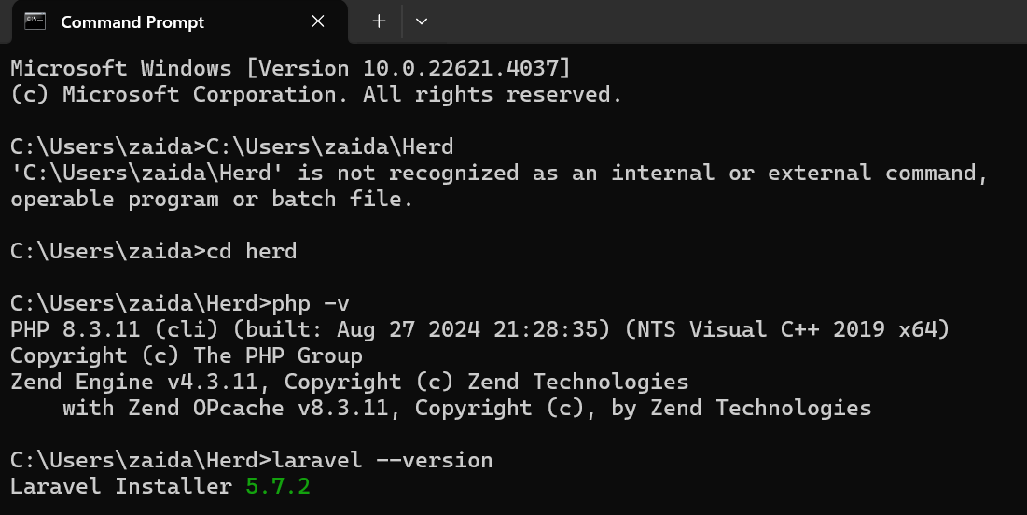

1. Membuat file phpinfo.php di vscode

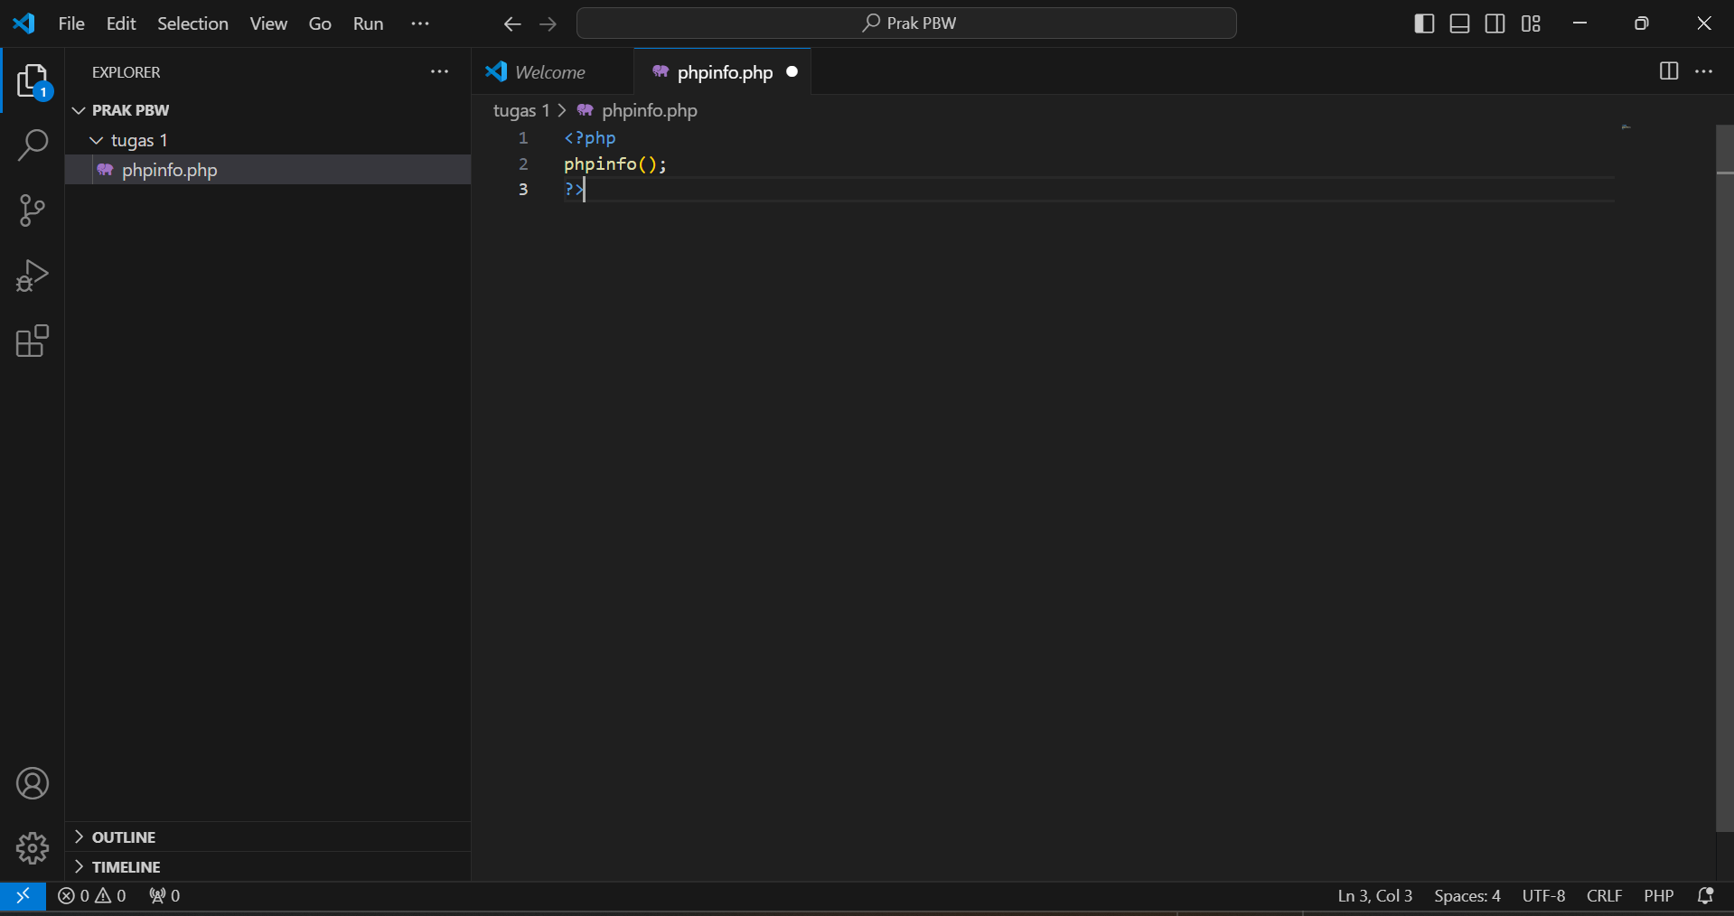

1. Setelah membuat file maka kita langkah selanjutnya melakukan pencarian file php diterminal vscode

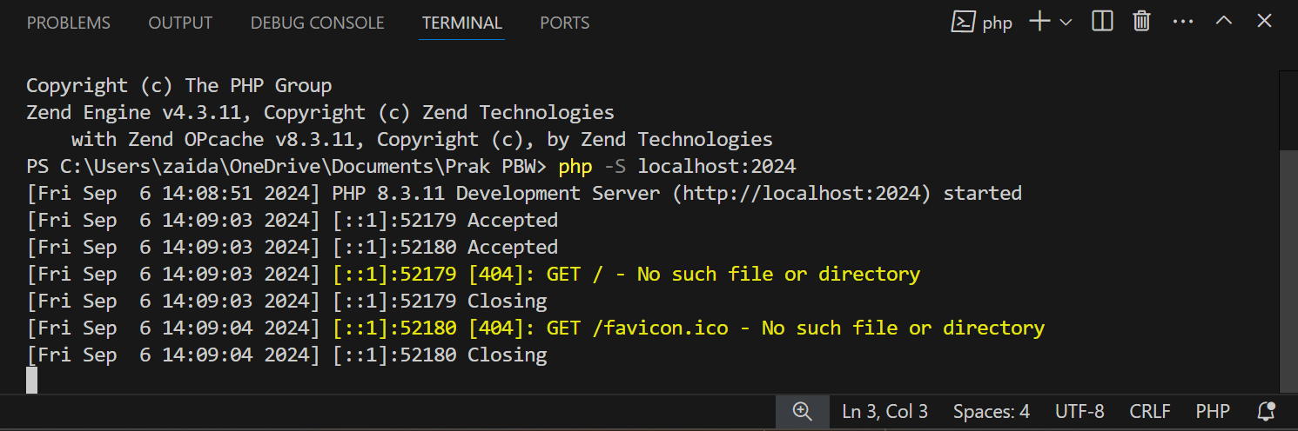

1. Yang terakhir akan muncul hasil runnya seperti gambar dibawah

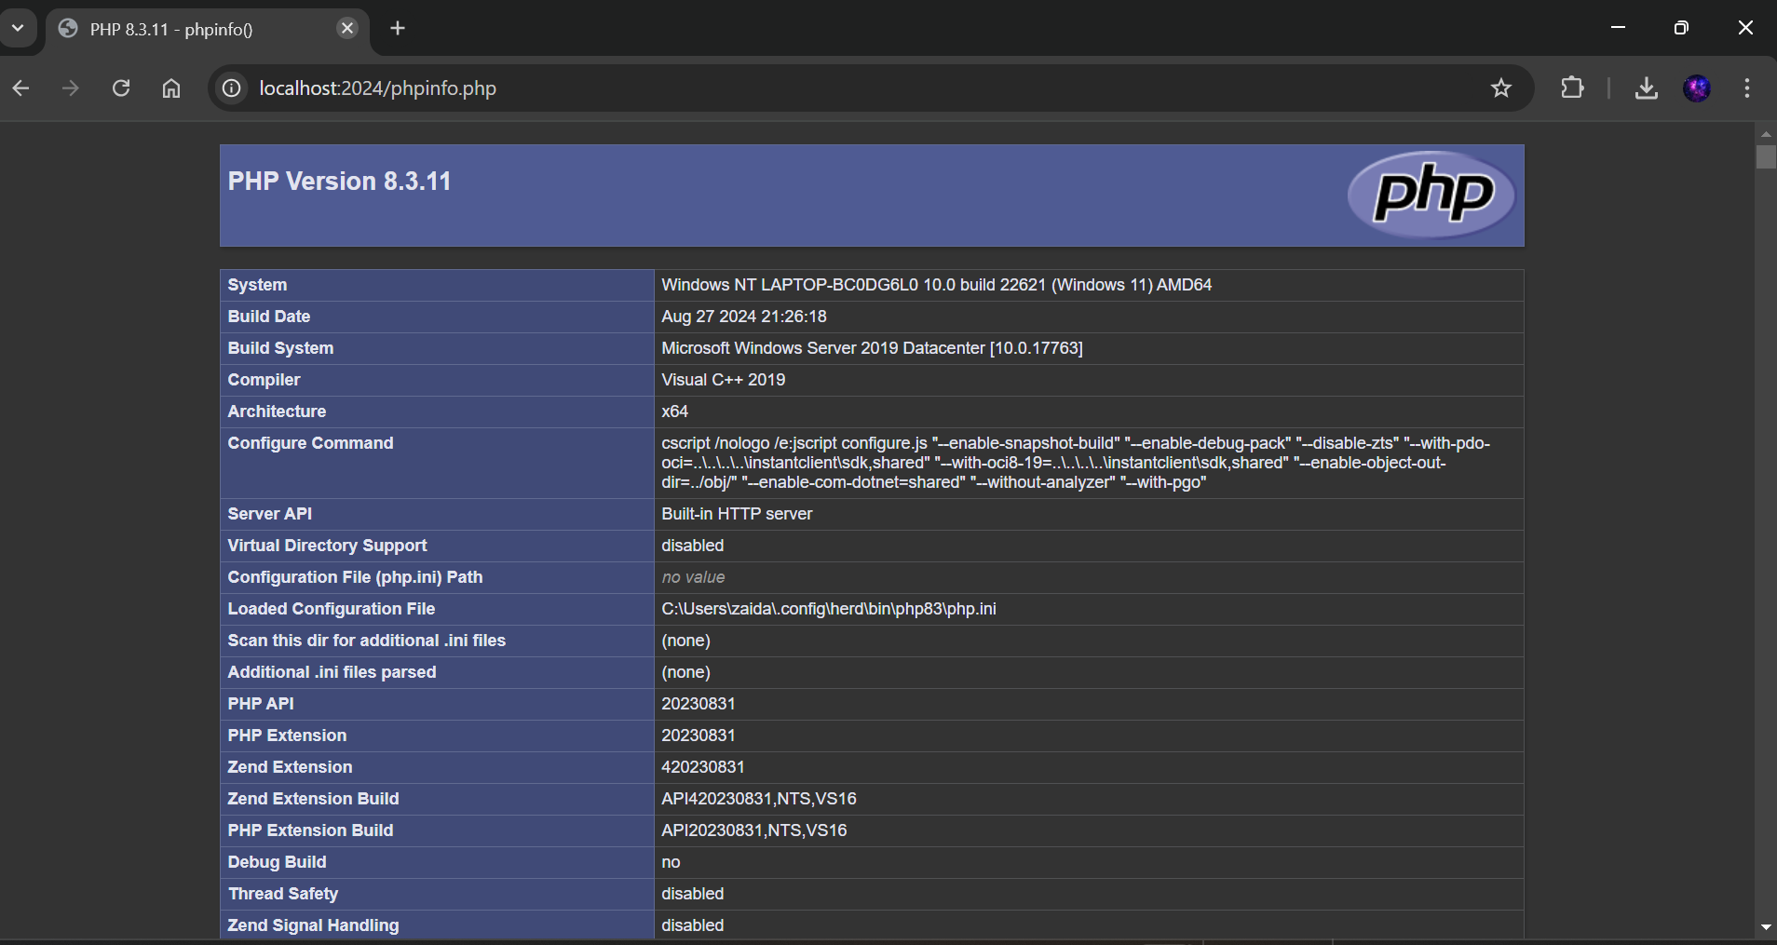

tu